ΤΕΙ ΛΑΡΙΣΑΣ ΕΙΔΙΚΑ ΘΕΜΑΤΑ

ΣΧΟΛΗ ΤΕΧΝΟΛΟΓΙΚΩΝ ΕΦΑΡΜΟΓΩΝ ΤΟΠΟΓΡΑΦΙΑΣ

ΤΜΗΜΑ ΠΟΛ. ΕΡΓΩΝ ΥΠΟΔΟΜΗΣ ΔΙΔΑΣΚΩΝ ΜΠΟΥΡΝΤΕΝΑΣ

ΕΥΘΥΜΙΟΣ

ΑΝΑΚΟΙΝΩΣΗ ΕΡΓΑΣΙΩΝ

Όσοι από τους σπουδαστές δικαιούνται απαλλαγή στο εργαστήριο ειδικών θεμάτων τοπογραφίας καλούνται να παραλάβουν τις εργασίες τους από την Παρασκευή 18/3/2011 και τις ώρες 9 – 12 από την αίθουσα του εργαστηρίου τοπογραφίας.

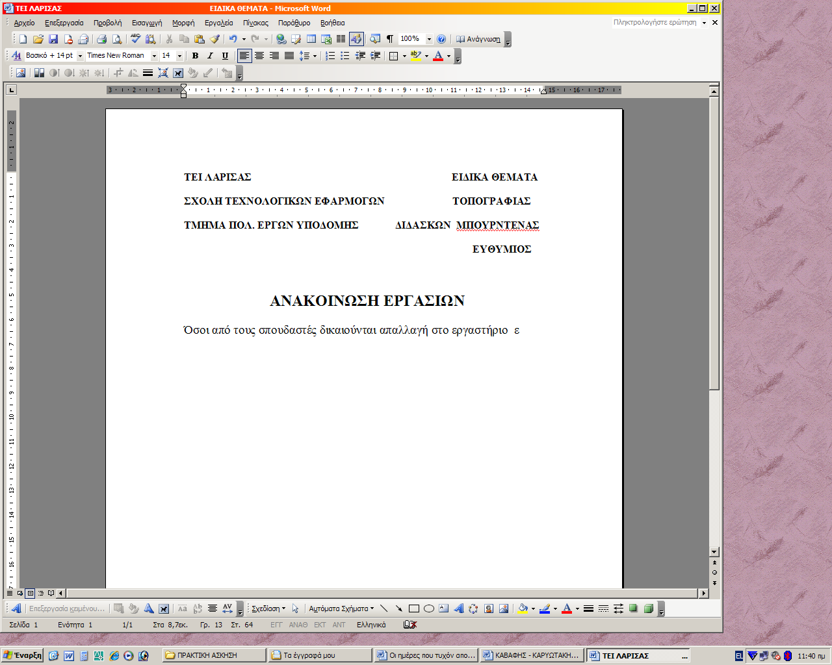

Λάρισα 14/3/2011
Ο διδάσκων

Μπουρντένας Ευθύμιος

